行政院組織改造問題檢討與改進方向
三、組織改造前後比較
民國99年2月3日總統令公布中央行政機關組織基準法、行政院組織法、行政院功能業務與組織調整暫行條例及中央政府機關總員額法等行政院組織改造4法；根據修正後之行政院組織法規定，行政院下設：14部、8委員會、3獨立機關、1行、1院及2總處等29個部會(詳附圖2-3)。
而組改後，行政院二級機關至四級機關數由760個，降為660個，減少100個（詳附圖2-4）。
附圖2-3：最新行政院組織改造架構圖
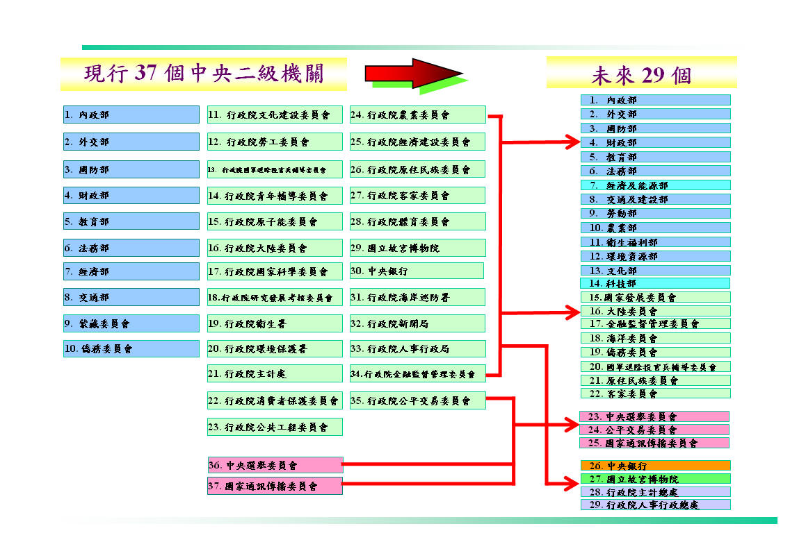

※註：1.資料來源，行政院研考會網站。
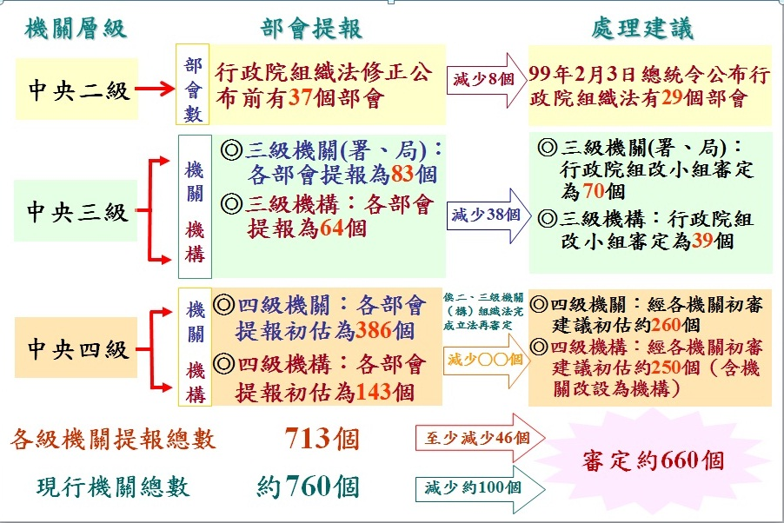
附圖2-4：行政院組織改造前後各級機關數
※註：1.資料來源，行政院研考會簡報（http://www.rdec.gov.tw/mp14.htm）。

